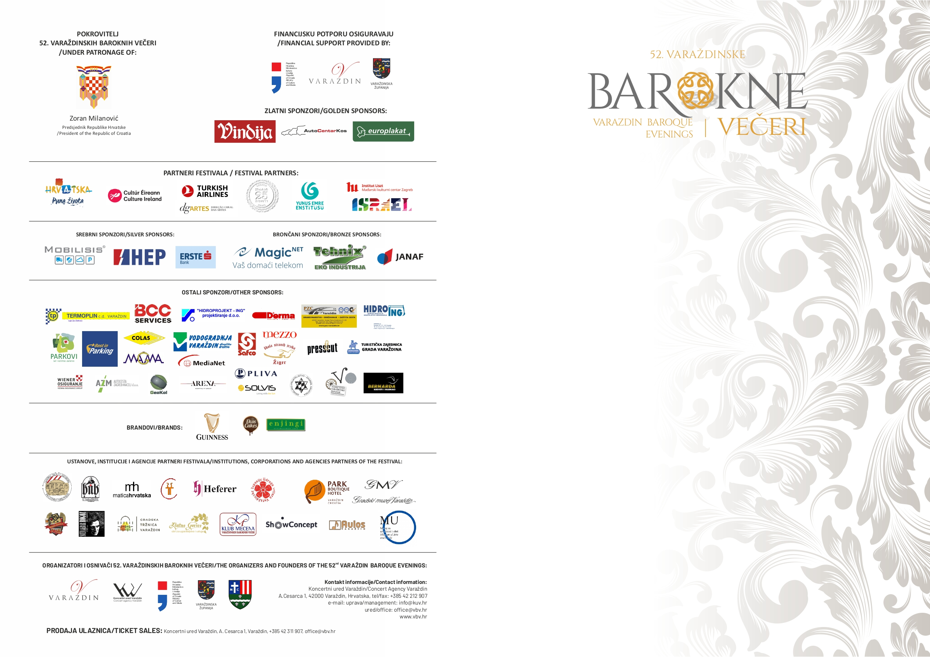

Subota, 24. rujna

Sv. Juraj na Bregu, Crkva sv. Jurja na Bregu, 18 sati

**Gabriela Hrženjak**, sopran

**Krešimir Lazar**, violončelo

**Krešimir Has**, čembalo

***Program:***

**Antonio Vivaldi:** Sonata za violončelo i basso continuo br. 1 u B-duru, RV 47

Largo-Allegro-Largo-Allegro

**Benedetto Marcello:** Sonata za violončelo i basso continuo br. 1 u F-duru

Largo-Allegro-Largo-Allegro

**Michael Correte:** Sonata za violončelo i basso continuo br. 1 u F-duru

Fuga. Allegro-Aria. Affettuoso-Allegro

**Francesco Saverio Geminiani:** Sonata za violončelo i basso continuo br. 1 u A-duru

Andante-Allegro non troppo-Andante-Allegro non troppo

**Antonio Vivaldi:** „Usignoletto bello“, kantata za sopran i b.c. RV796

Aria: Usignoletto bello

Recitativ: Ma` tu` rapido fuggi

Aria: Come te cantando



2021. godine nastupila je na Gala koncertu VIII. Međunarodnog natjecanja „Vera Kovač Vitkai“ u Novom Sadu, gdje je u IV. kategoriji osvojila 1. prvu nagradu s osvojenih 98,6 bodova, čime je ujedno postala i laureat natjecanja. Na 13. natjecanju „Concorso internazionale lirico Citta' di Brescia omaggio a Maria Callas“, osvojila je 3.nagradu te posebnu nagradu za izvedbu Puccinijevog djela. U veljači 2022. godine na poznatom 10. hrvatskom natjecanju mladih glazbenih umjetnika „Papandopulo“, gdje osvojila je 2. nagradu. U ožujku 2022. godine natjecala se na prestižnom 7. međunarodnom pjevačkom natjecanju Otto Edelmann gdje je osvojila 3. nagradu.

Violončelist **Krešimir Lazar** rođen je u Varaždinu. U rodnom je gradu završio osnovnu i srednju glazbenu školu. Diplomirao je na Muzičkoj akademiji u Zagrebu, u klasi prof. V. Dešpalja kod kojega je ujedno i magistrirao. Osvojio je nagrade u zemlji i inozemstvu, među kojima I. nagradu na međunarodnom natjecanju Alfredo Marcosig u Goriziji (Italija) zatim nagradu Hrvatske radiotelevizije Amando Ivančić, Rektorovu nagradu Sveučilišta u Zagrebu, Dekanovu nagradu Muzičke akademije u Zagrebu, nagradu Hrvatskog glazbenog zavoda i nagradu Društva sveučilišnih nastavnika i ostalih znanstvenih djelatnika u Zagrebu. Koncertirao je u više europskih te latinoameričkih zemalja. Kao solist nastupao je uz Zagrebačku filharmoniju, Varaždinski komorni orkestar, Hrvatski barokni ansambl, Hrvatski komorni orkestar i HGM Jazz orkestar. Uz koncertnu djelatnost sudjelovao je kao predavač na medjunarodnom festivalu gudača Strings Only u Zadru i kao član međunarodnih žirija na istoimenom natjecanju, kao i na međunarodnom natjecanju Alfredo i Vanda Marcosig u Goriziji (Italija) i na Državnom natjecanju učenika i studenata glazbe u Ljubljani. Šef i solist je Varaždinskog komornog orkestra, te je solist i suosnivač ansambla Camerata Garestin I klavirskog trija Amadeus trio Zagreb. Stalni je suradnik Simfonijskog orkestra HRT. U suradnji sa čembalistom i orguljašem Krešimirom Hasom, dobitnik je nagrade Jurica Murai za koncert u sklopu 41. Festivala Varaždinske barokne večeri 2011., a koju dodjeljuje festivalski žiri. Zaposlen je kao redoviti profesor na Muzičkoj akademiji Sveučilišta u Zagrebu.

Orguljaš i čembalist **Krešimir Has** svoju je umjetničku djelatnost usmjerio ka glazbi visoke renesanse i baroka, redovito nastupajući na svim relevantnim glazbenim, a posebice specijaliziranim pozornicama Republike Hrvatske, a ostvario je i znatan broj inozemnih nastupa. Nakon završenih studija orgulja i čembala na Muzičkoj akademiji u Zagrebu, te usavršavanja na Musikhochschule Lübeck, dugi niz godina djelovao je kao jedan od najistaknutijih članova Hrvatskog baroknog ansambla, redoviti je suradnik i Varaždinskog komornog orkestra. Suosnivač je Malog festivala čembala i ansambla Camerata Garestin. Umjetnički je surađivao sa svjetski priznatim umjetnicima iz područja interpretacije glazbe visoke renesanse i baroka (R. Eggar, L. Cummings, C. Mackintosh, M. Mitchell, A. Marcon, M. Haselböck, E. Onofri, L. H. Rosenberg, A. Helm i mnogi drugi). Dobitnik je i više nagrada te priznanja za svoje umjetničko glazbeno djelovanje, među kojima je i treća nagrada međunarodnog orguljaškog natjecanja Andrea Antico da Montona, a čijim je prosudbenim povjerenstvom predsjedao najveći svjetski uzor u interpretaciji orguljske i čembalističke rane glazbe - Gustav Leonhardt. 2007. godine priznat mu je status samostalnog umjetnika, te je do danas redoviti član Hrvatske zajednice samostalnih umjetnika. 2010. godine izabran je u naslovno umjetničko sveučilišno zvanje docenta iz sviranja orgulja, a od strane Sveučilišta u Zagrebu. U sklopu 41. festivala Varaždinske barokne večeri 2011. godine stručni žiri Varaždinskih baroknih večeri nagradio je koncertni nastup Krešimira Lazara i Krešimira Hasa nagradom Jurica Murai. Bio je redoviti suradnik svjetski uglednog violončelista Luke Šulića te slovenskog All Star String orchestra u izvedbi projekta 4 godišnja doba, Antonia Vivaldia. Muziciranje Krešimira Hasa pohranjeno je na više tonskih zapisa poznatih hrvatskih nakladnika.

**Antonio Vivaldi** (1678.-1741.) za života nije objavio niti jednu od svojih 9 sonata za violončelo, koliko ih je do danas sačuvano. Pretpostavlja se da je razlog za to tržišne prirode. Budući da početkom 18. stoljeća violončelo još nije bilo popularno kao solističko glazbalo, Vivaldijeve sonate nisu bile predviđene za prodaju glazbenoj javnosti, već su vjerojatno bile namijenjene njegovim učenicima ili su ih pojedini čelisti naručili za vlastite potrebe. Rastuća popularnost ovoga instrumenta oko sredine 18. stoljeća donijela i je i potrebu za notnim izdanjima, pa je šest Vivaldijevih sonata za violončelo objavljeno 1740. godine u Parizu.

Tijekom 18. stoljeća komorne kantate izvodile su se u akademijama i sličnim privilegiranim društvima čiji su članovi dijelili stavove o filozofiji, estetici i umjetnosti. Uz glazbu, važan aspekt komornih kantata bila je i poezija, najčešće ljubavne tematike. U Vivaldijevoj komornoj kantati Usignoletto bello pjevač se obraća slavuju iznoseći mu vlastite ljubavne tegobe i nedoumice, što je u skladnu s arkadijskom estetikom kakva se njegovala u talijanskim akademijama s početka 18. stoljeća.

**Benedetto Marcello** (1686.-1739.) rođen je u venecijanskoj plemićkoj obitelji. Bio je važna ličnost u glazbenom životu Venecije početkom osamnaestog stoljeća, iako se glazbom nije bavio profesionalno. Kao sin plemića, Benedetto je 1706. godine primljen u Veliko vijeće Mletačke republike. Studirao je književnost i pravo te je obavljao različite državne poslove. Između ostalog, od 1730. do 1737. godine bio je guverner u Puli. Šest njegovih sonata za violončelo objavljeno je 1732. godine.

Francuski skladatelj **Michel Corrette** (1707.-1795.) djelovao je 1730-ih godina kao glazbeni ravnatelj pariške Opere comique i orguljaš crkve Sainte-Marie du Temple, a uz skladateljsku i orguljašku djelatnost, bavio se i glazbenom podukom. Njegova Sonata za violončelo i basso continuo br. 1 u F-duru dio je zbirke Les délices de la solitude. Zbirka sadrži 6 sonata i prvi puta je izdana 1739. godine. Ponovno je objavljena i tridesetak godina kasnije (1766.), ovoga puta uz priručnik o sviranju violončela. Corrette je napisao nekoliko priručnika o sviranju raznih instrumenata, uključujući i čembalo, violinu, gitaru, flautu i mnoge druge. Te su publikacije iz današnje perspektive važan izvor informacija o tadašnjoj izvedbenoj praksi.

Violinist **Francesco Geminiani** (1687.-1762.) u Italiji je bio učenik A. Corellija i A. Scarlattija. Od 1714. godine djeluje u Londonu, gdje je bio cijenjen kao virtuozni izvođač, skladatelj i učitelj. Sonate iz njegova opusa 5 objavljene su u Nizozemskoj 1746. godine, istovremeno u izvornome obliku za violončelo i u transkripciji za violinu.

*Jelena Sviben*

Sopranistica **Gabriela Hrženjak** (23) iz Vinice studentica je 5. godine solopjevanja na Muzičkoj akademiji u Zagrebu. Glazbom se počela baviti sa svega 5 godina kada upisuje glazbenu radionicu pjevanja „Mali slavuji“ u Varaždinu pod vodstvom Zdenke Knapić. Školovanje nastavlja u Srednjoj glazbenoj školi Varaždin u klasi mr. prof. Valentine Geci Koren, dok 2016. godine upisuje studij solopjevanja na Visokoj školi za glasbo u Ljubljani, gdje joj mentorica postaje doc. mag. art. prof. Barbara Jernejčič Fürst. Te iste godine prima Godišnju nagradu za izvrsnost Rotary Cluba Varaždin. Nakon završene tri godine studija u Ljubljani, 2019. godine prelazi na Muzičku akademiju Sveučilišta u Zagrebu gdje nastavlja svoje školovanje u klasi mr. art. Lidije Horvat Dunjko, red. prof. art. U svibnju prošle godine ostvaruje svoj premijerni operni nastup, debitiravši u poznatoj Massenettovoj operi „Pepeljuga“ i to u ulozi Vile, dok je krajem studenog 2021. godine debitirala i kao Mollie u „Životinjskoj farmi“ Igora Kuljerića.